Colegio Américo Vespucio
Cuarto Medio Artes Visuales
IALA / 2020

Artes Visuales
Cuarto medio

Objetivos de aprendizaje 1:
Pensar críticamente y reflexionar sobre las relaciones arte-cultura-tecnología, a partir de obras significativas del patrimonio artístico nacional, latinoamericano y universal, considerando movimientos relevantes, premios nacionales y grandes maestros.

Expresionismo abstracto:

Contexto histórico:
- Estados Unidos
- Años: entre décadas 40 y 60.
- Efervescencia cultural tras la llegada de artistas europeos escapando de la guerra.
- Auge cultural: galerías, teóricos, crítica especializada, mecenas y compradores.

Definiciones importantes:

Primer movimiento netamente norteamericano (antes, los estilos y movimientos provenían de Europa)
- Pinturas de gran formato sin referentes fotográficos.
- Búsqueda personal de cada artista. (no representativo)
- Importancia a la “experiencia artística” al ejecutar la pintura.

Actividad práctica:

- Realizar una representación abstracta de su vida, utilizando como referente la obra de Rothko, cada color representa una persona o conjunto.
- Tiene libertad para elegir los colores, formas y proporciones.
- Utilizar materiales que tiene a disposición. (hoja blanca de block en lo posible)
- Los colores deben entremezclarse, por efectos de transparencia.

Indicaciones:

- Enviar correo adjuntando trabajo. (se recomienda captar fotografía con luz natural).
- Escribir que colores representan a cada persona o grupo que quiso representar. Ejemplo: familia, franja azul, armoniosa, serena. Etc, mejor amigo: amarillo (representa luz, diversión, etc).

Ejemplo obra Rothko:

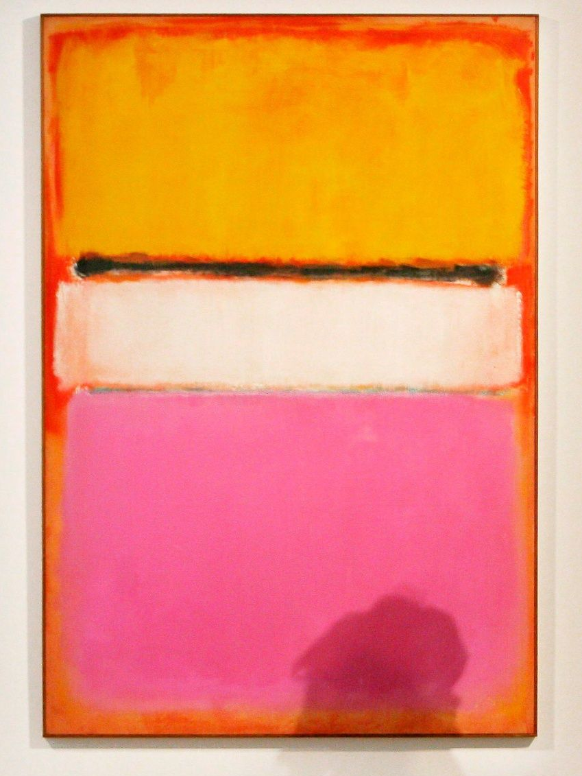

*El material está disponible en plataforma google class, en el documento PDF podrán visualizar más ejemplos.

